机载系统通信网络环境建设技术方案
v2.0

项目背景与建设目标
XX 机载系统内部包含多个分系统和设备节点，不同分系统之间需要通过 CAN、CANFD、ARINC825、以太网、RS422、模拟量、离散量等多种接口进行信息交互。为保证各设备之间通信链路的实时性、可靠性、稳定性和故障可诊断能力，需要建设一套统一的网络通信验证环境。该环境不仅要支持基础通信功能验证，还应具备通信总线自测试、协议兼容性验证、故障注入、数据采集、数据存储、数据回放、性能分析、稳定性评估和报告生成能力。
根据技术协议要求，本项目交付对象包括硬件、软件和文档三类内容。硬件方面包括 4 台总线节点计算机、1 台存储服务计算机、1 套机柜、2 套电源、10 块 CAN 控制卡、1 台总线路由交换机、1 套硬线和 1 台 CAN 总线网络分析仪。软件方面包括 1 套总线分析软件、1 套总线路由软件和 1 套定制化故障注入软件。附件方面包括技术说明书、使用维护说明书和维修手册。
本方案在满足技术协议的基础上，进一步引入容器化部署、节点标签调度、统一设备适配器、数据闭环分析、国产化基础软件平台和可视化原型界面，以形成一套可扩展、可维护、可追溯、可测试的机载通信网络综合验证环境。

设计依据与约束条件
本方案主要依据技术协议中关于产品名称、用途、硬件配套、软件配套、功能要求、性能指标、软件工程化、质量特性、技术状态管理和交付验收等章节进行设计。系统应支撑机载各分系统间、分系统各设备间的实时高质量通信，并具备通信总线自测试、故障注入与数据分析功能。
软件研制过程遵循 GJB 2786A-2009《军用软件开发通用要求》、GJB 438C-2021《军用软件开发文档通用要求》以及项目软件工程化体系文件要求。产品技术状态管理应遵循 GJB 3206B-2022《技术状态管理》。测试性、可靠性、维修性、安全性、保障性等工作分别参考技术协议中给出的相关 GJB 标准开展。
在国产化方面，技术协议明确“不做 100% 国产化要求”，但要求产品选用电子元器件、原材料、基础机电产品、软件、电连接器等为国产化产品或处于库存充足、供货来源可控状态。因此，本方案采用“国产优先、兼容替代、供货可控”的选型策略。对于国产设备能够满足功能和性能要求的部分，优先选用国产产品；对于专用总线分析、故障注入等国产设备暂不能完全替代的场景，采用开放接口、适配器封装和可替换架构，避免系统被单一厂商绑定。

总体设计思路
本系统总体采用“一套验证环境、三类计算节点、多种总线接口、统一软件平台、集中数据闭环”的设计思路。4 台总线节点计算机承担真实总线接入、测试执行、故障注入控制、协议适配、数据采集和部分实时分析任务；1 台存储服务计算机承担数据存储、数据管理、数据回放、历史分析、报告生成和平台服务承载任务；总线路由交换机承担以太网汇聚、CAN 路由、协议转换、路由寻址和流量优先级调度任务；CAN 控制卡、接口转换单元、硬线和 CAN 总线网络分析仪共同构成底层物理接入和信号采集分析能力。
在软件层面，系统交付的三套软件并不是孤立运行，而是构成统一平台。总线分析软件负责通信数据采集、协议解析、性能分析、稳定性分析、数据回放和报告生成；总线路由软件负责路由寻址、协议转换、拓扑管理和优先级调度；定制化故障注入软件负责故障场景装载、故障执行、安全互锁、恢复验证和故障结果分析。三套软件通过统一设备适配器、统一数据模型、统一测试用例库和统一结果数据库进行集成。
系统支持传统部署和容器化部署两种方式。对于需要图形界面、厂商许可或专用硬件驱动的软件，可采用传统进程部署；对于故障注入服务、性能测试服务、稳定性测试服务、数据采集服务、报告生成服务等后台模块，可采用容器化部署，并通过节点标签将服务精准调度到对应总线类型的测试服务器上。

总体架构图
以下为本方案的总体架构图，该架构表达系统从业务应用、软件服务、数据支撑、计算节点、硬件接口到被测对象的完整关系。
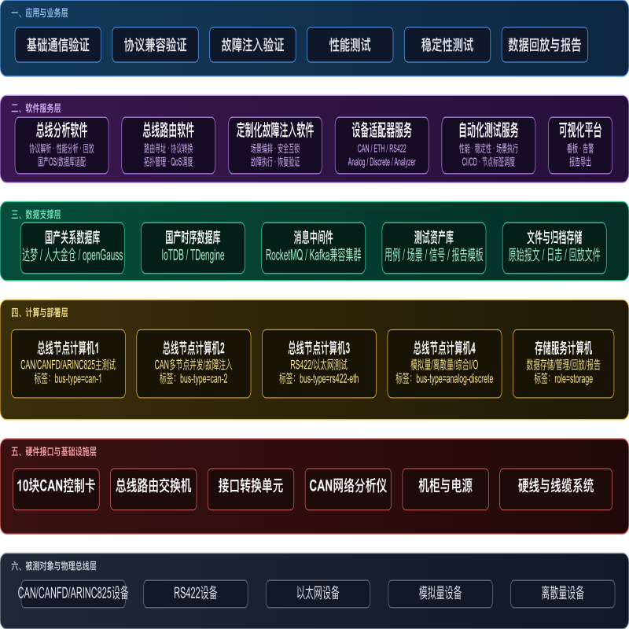
图 1 总体架构图

硬件组成与国产化优先选型

硬件组成总体说明
系统硬件组成必须包含 4 台总线节点计算机、1 台存储服务计算机、1 套机柜、2 套电源、10 块 CAN 控制卡、1 台总线路由交换机、1 套硬线和 1 台 CAN 总线网络分析仪。除此之外，本方案将接口转换单元作为系统集成的必要组成部分进行规划，用于完成离散量、模拟量与网络总线、RS422 总线或 CAN 总线之间的转换。
硬件选型采用国产化优先策略。计算机整机、服务器、机柜、电源、交换机、线缆、接口转换单元等尽量选用国产品牌或国产可控产品。CAN 控制卡、CAN 总线网络分析仪、故障注入设备等如存在国产成熟产品，则优先选用国产设备；如国产设备在时间戳精度、错误帧注入、ARINC825 支持、协议解析能力方面暂不能完全覆盖，则采用国产设备优先、国际设备可替代、接口适配器隔离的方式进行工程实现。

总线节点计算机
总线节点计算机共配置 4 台，主要承担 CAN、CANFD、ARINC825、以太网、RS422、模拟量和离散量的测试执行任务。每台计算机均具备高性能 CPU、大容量内存、高速固态存储、多网口、多 USB 接口和双显示能力，以满足图形化测试工具、自动化测试服务、协议解析、数据采集和实时监控的运行需求。
技术协议要求总线节点计算机配置 Intel Core i7-14700K 及以上、64GB DDR5 4800MHz、2TB NVMe SSD + 2TB NVMe SSD + 8TB HDD、NVIDIA RTX5070、至少 4 个 USB 3.2、2 个 RJ45 千兆以太网接口、1 个 HDMI、1 个 DisplayPort、双 27 寸 2K 144Hz 显示器，并部署 Win11 + Ubuntu20.04 双盘系统。本方案在满足该配置的基础上，优先考虑国产整机品牌，如联想开天、长城、同方、浪潮、曙光等；操作系统方面，在兼容工具链的条件下，优先支持银河麒麟、统信 UOS、openEuler 等国产操作系统，同时保留 Windows 11 和 Ubuntu 20.04 用于兼容厂商驱动、CAN 分析工具和开源测试工具。
4 台总线节点计算机按功能分配如下：节点 1 主要用于 CAN/CANFD/ARINC825 主测试；节点 2 主要用于 CAN 多节点并发、故障注入和稳定性测试；节点 3 主要用于 RS422 和以太网测试；节点 4 主要用于模拟量、离散量和综合 I/O 测试。这样既能满足总线类型隔离，又便于后续通过节点标签进行服务调度。

存储服务计算机
存储服务计算机配置 1 台，作为全系统的数据中心和平台中心。它负责集中存储原始报文、测试日志、故障事件、性能数据、稳定性数据、回放文件、测试报告和技术状态信息。配置为 CPU 为 Intel Core i7-14700K 及以上、内存 64GB DDR5、双 2TB NVMe SSD 加 8TB HDD、RTX5070 显卡、双千兆网口、双显示器和 Win11 + Ubuntu20.04 双系统。
在国产化优先方面，存储服务计算机选用国产品牌工作站或塔式服务器。品牌选用飞联想、飞腾、鲲鹏、海光、龙芯等平台对数据库、消息中间件、容器平台和测试软件的兼容性；若某些厂商驱动或测试工具要求 x86 平台，则可采用国产品牌 x86 工作站，确保供货可控和维护便利。
存储规划上，一块 NVMe SSD 用于操作系统和平台软件，另一块 NVMe SSD 用于数据库和高频缓存，8TB HDD 用于原始报文、PCAP/BLF/ASC 文件、日志、回放数据和报告归档。对于 72 小时长跑测试和多节点并发测试，系统支持本地缓存与断点续传，避免网络抖动造成数据丢失。

机柜与电源
机柜配置 1 套，高度 42U，材质为 SPCC 加厚冷轧钢材，厚度 1mm。机柜用于统一安装计算机、接口转换单元、交换机、电源、线缆配线架和其他测试设备，并提供散热、通风、温控、布线和接口管理能力。国产化方面可优先选用图腾、威图国产系列、三拓、华为机柜或其他国产标准机柜。
电源配置 2 套，输入电压 AC 220V ±10%，工作温度 -40℃ 至 +70℃，绝缘耐压 AC 2000V/1min 不击穿，冗余切换时间不大于 20ms。两套电源构成冗余供电体系，为总线节点计算机、存储服务计算机、交换机、接口转换单元和关键测试设备提供稳定电源。电源系统配置过载短路保护、断电后备保障和故障告警接口，便于纳入平台监控。

CAN 控制卡
CAN 控制卡配置 10 块，总线波特率 5Kbps 至 1Mbps 可调，单卡具备 8 路独立 CAN 通道，电气完全隔离，每秒收发帧能力不低于 8000 帧，报文传输延时不大于 1ms。10 块控制卡可提供最多 80 路独立 CAN 通道，用于被测设备接入、多节点仿真、故障注入链路、ARINC825 解析和性能测试。
国产化选型方面，优先选择国产 CAN/CANFD 接口卡，如周立功、致远电子、广成科技、同星智能、创芯科技等厂商的多通道 CAN/CANFD 产品。若需满足硬件时间戳分辨率、错误帧捕获、CANFD 高速数据段、ARINC825 兼容验证等更高要求，可保留对 Vector、Kvaser 等设备的适配能力，但软件必须通过统一 CANAdapter 屏蔽设备差异。

总线路由交换机
总线路由交换机配置 1 台，承担以太网交换、路由寻址、CAN 路由、以太网-CAN 协议转换、拓扑管理和流量优先级调度功能。以太网交换容量达到千兆，不少于 24 口，全线速无阻塞转发，端口速率支持 10/100/1000Mbps 自适应，CAN 交换不少于 8 路 CANFD 接口，转发时延为 1μs。
国产化选型方面，优先考虑华为、新华三、锐捷、迈普、东土科技等国产工业或企业级交换机。如果交换机本身不具备 CANFD 接口，可采用“国产千兆工业交换机 + 国产 CANFD 网关/路由模块”的组合方式实现协议要求，并通过总线路由软件进行统一拓扑管理、路由寻址和协议转换控制。

接口转换单元
接口转换单元用于将离散量、模拟量转换为网络总线、RS422 总线或 CAN 总线信号。其提供不少于 24 路地开输出、24 路地开输入、12 路 28V 开输出、12 路 28V 开输入，不少于 12 路模拟量输入、12 路模拟量输出，不少于 8 路 CANFD、16 路 RS422 和 2 路千兆以太网接口，并具备接口扩展能力。
国产化选型方面，可优先选择国产 PXI/CPCI/VPX/以太网远程 I/O 模块，或由国产 DAQ 模块、继电器模块、RS422 模块、CANFD 模块和以太网网关集成为接口转换单元。对于模拟量和离散量信号，增加限压、限流、隔离、滤波和防浪涌保护，确保故障注入过程中不会损伤被测设备和测试设备。

硬线系统
硬线配置 1 套，用于支持以太网、RS422、CAN、离散量和模拟量等信号直连传输。传输距离不大于 1000m 时信号无衰减，响应延时不大于 10ms，采用双层屏蔽并满足 EMC 电磁兼容要求。
硬线系统统一进行线缆编号、接口编号、通道编号和技术状态标识。CAN 和 RS422 采用屏蔽双绞线，模拟量采用屏蔽线缆并按单端、差分、电流环等方式分类，离散量按 28V、TTL、Open/GND、干接点等类型分类。所有线缆均在机柜端和被测设备端设置清晰标识，并在交付时提供线缆连接表和接线图。

CAN 总线网络分析仪
CAN 总线网络分析仪配置 1 台，用于总线实时监听、协议解析解码、故障诊断、波形与时序分析、数据统计回放和网络状态监视。其支持 CAN FD 和 CAN 2.0，波特率范围 5kbps 至 1Mbps，时间戳分辨率不大于 1μs，报文捕获速率不低于 10000 帧/秒，能够识别位错误、CRC 错误等错误帧，数据回放精度与原始总线时序一致无偏差。
国产化方面，可优先选择国产 CAN 总线分析仪或国产多通道 CAN/CANFD 分析设备。若项目对 ARINC825 深度解析、硬件错误帧、波形时序分析能力要求较高，可配置兼容国际成熟分析仪，并通过 CANAnalyzerAdapter 与总线分析软件集成，确保后续国产替代时不影响上层软件。

国产化硬件选型
表 1 国产软硬件选型说明
类别 | 技术协议要求 | 国产化优先建议
总线节点计算机 | 4 台，高性能工作站 | 长城、联想开天、同方、浪潮、曙光
存储服务计算机 | 1 台，高性能存储工作站 | 浪潮、曙光、联想、长城
CAN 控制卡 | 10 块，8 路/卡 | 周立功、致远电子、广成科技、同星智能
交换机 | 24 口千兆、CANFD路由 | 华为、新华三、锐捷、东土科技
接口转换单元 | DI/DO/AI/AO/RS422/CANFD | 国产 PXI/CPCI/远程 I/O 模块
机柜 | 42U | 图腾、华为、三拓等
电源 | 双电源冗余 | 航嘉、长城、国产工业电源
CAN 分析仪 | CANFD/CAN2.0，≤1μs | 国产 CANFD 分析仪优先

硬件接入设计

CAN/CANFD/ARINC825 设备接入说明
CAN/CANFD/ARINC825 设备接入以 CAN 主干线为核心。被测 CAN 节点、CAN 控制卡通道、CAN 总线网络分析仪和故障注入设备共同连接到 CAN 总线网络。CAN_H 与 CAN_L 使用屏蔽双绞线连接，总线两端配置 120Ω 终端电阻，中间节点关闭内置终端电阻，上电前测量 CAN_H 与 CAN_L 间等效阻抗，正常值约为 60Ω。
CAN 控制卡主要承担报文收发、总线负载生成、时间戳采集、错误统计和性能测试任务。CAN 总线网络分析仪以监听方式接入总线，用于实时捕获报文、错误帧、波形和时序数据。故障注入设备根据故障类型选择串接、并接或耦合接入方式，例如断路故障采用串接，短路故障采用继电器或电子开关并接，EMI 故障采用耦合注入。ARINC825 基于 CAN2.0B 29bit 扩展帧进行解析，软件通过信号数据库解析功能码、源节点地址、目标节点地址和消息码。
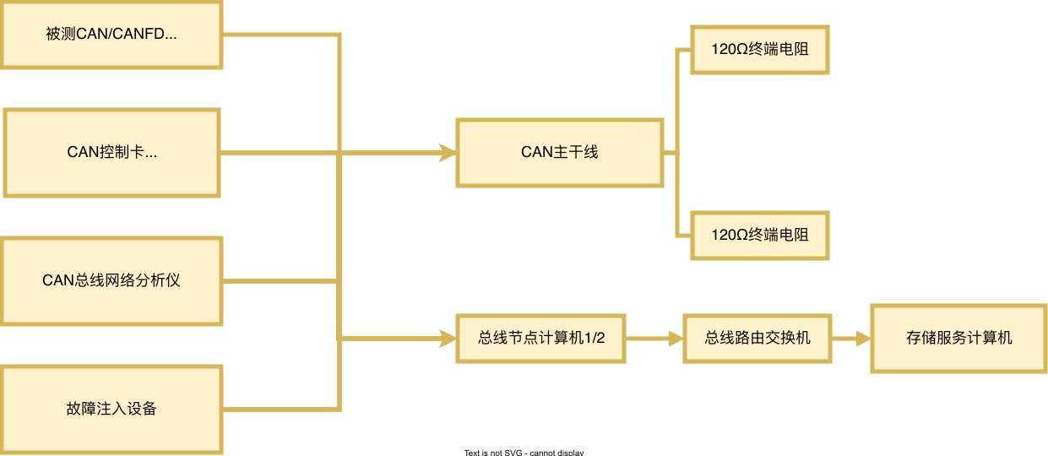
图 2 CAN设备接入图

RS422 设备接入说明
RS422 设备接入采用点对点或多通道独立接入方式。每个 RS422 被测设备原则上独占一路 RS422 通道，避免多个驱动器直接并联导致总线冲突。全双工链路分别连接 TX+/TX- 和 RX+/RX- 差分对，并根据线缆长度、波特率和接收端要求配置终端匹配。RS422 接口优先采用隔离型接口，降低共模干扰和地电位差影响。
RS422 接口转换单元或多通道串口扩展单元将 RS422 信号转换为 USB、PCIe 或以太网信号后接入总线节点计算机。故障注入设备可串接在 RS422 链路中，用于实现断线、短路、极性反接、波特率不匹配、信号衰减等故障。软件通过 RS422Adapter 完成参数配置、帧收发、误码统计、超时检测和故障响应分析。
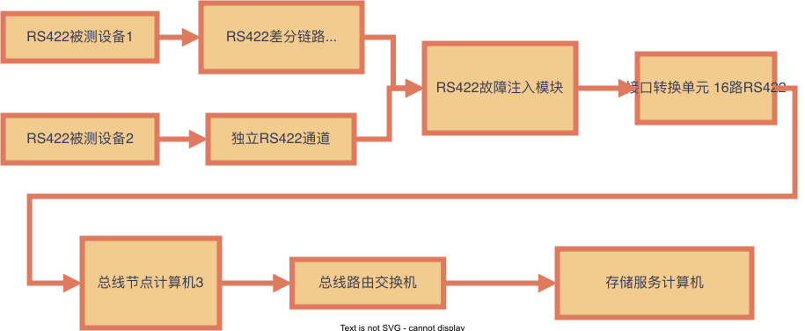
图 3 RS422设备接入

以太网设备接入说明
以太网设备通过总线路由交换机接入系统。交换机划分管理控制网、测试数据网、被测以太网网络、存储网络和故障注入控制网络。不同网络域可通过 VLAN、物理端口或访问控制策略隔离，避免被测网络异常影响测试控制链路。
以太网测试支持连通性、UDP/TCP 通信、吞吐量、时延、抖动、丢包、乱序、断链、VLAN 隔离、QoS 调度等项目。必要时在链路上接入网络 TAP、镜像端口、硬件时间戳网卡或网络损伤设备。总线节点计算机负责生成测试流量、抓包和统计，存储服务计算机负责保存 PCAP、测试结果和分析报告。
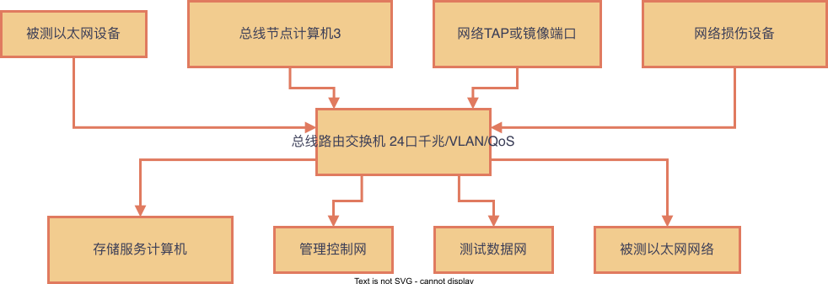
图 4 以太网设备接入

模拟量设备接入说明
模拟量设备接入时，根据电压型、电流型、单端型和差分型信号进行分类处理。模拟量信号进入接口转换单元前，通过信号调理、隔离、限压、限流和滤波保护模块进行安全处理。模拟量故障注入支持开路、短路、偏置、漂移、噪声叠加和超量程等类型。接口转换单元完成模拟量采集和输出，并通过以太网、CANFD 或 RS422 将数据上传至总线节点计算机。软件通过 AnalogAdapter 完成采样率配置、校准系数加载、数据采集、异常判定和可靠性测试。
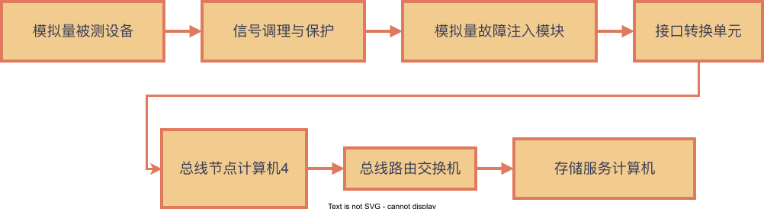
图 5 离散量设备接入

离散量设备接入说明
离散量设备按照输入型和输出型分别接入。对于离散量输入测试，由接口转换单元或离散量激励模块产生高电平、低电平、开路、接地、脉冲、抖动等信号，经故障注入模块后接入被测设备输入端。对于离散量输出测试，被测设备输出端先接入故障注入模块和等效负载，再接入数字量采集模块进行状态采集。
离散量故障注入支持开路、短地、短电源、线间短路、卡滞高、卡滞低、电平抖动等故障模式。离散量电平类型按 28V 离散量、TTL、Open/GND、干接点等分类配置。软件通过 DiscreteAdapter 完成输入输出配置、边沿捕获、防抖、响应时间测试和故障耐受性分析。
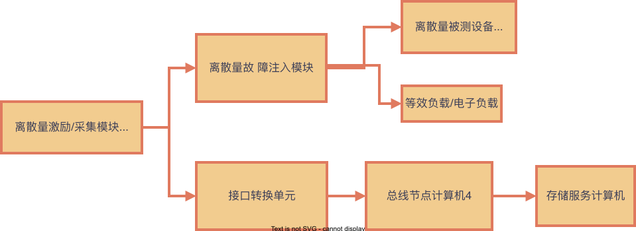
图 6 模拟量设备接入

存储服务计算机与平台服务接入说明
存储服务计算机通过总线路由交换机接入系统，是全系统的数据汇聚中心。各总线节点计算机将采集到的原始报文、统计指标、故障事件、日志和测试结果上传至存储服务计算机。存储服务计算机部署关系数据库、时序数据库、文件归档服务、报告生成服务和平台管理服务。
在国产化部署中，关系数据库可优先采用达梦、人大金仓或 openGauss，时序数据库可采用 IoTDB 或 TDengine，消息中间件可采用 RocketMQ 或 Kafka 兼容集群，文件存储可采用本地 RAID、国产 NAS 或对象存储。数据按照测试任务、总线类型、被测对象、技术状态、软件版本和测试时间进行组织，确保测试结果可追溯、可复现。
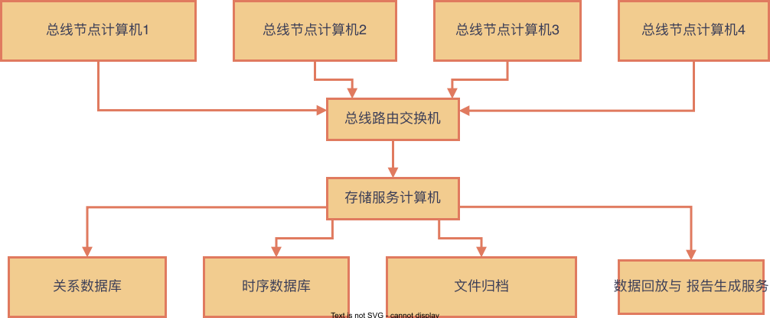
图 7 数据分析说明

软件总体设计

软件组成说明
系统软件交付包括总线分析软件、总线路由软件和定制化故障注入软件三套。为了满足工程实现、测试自动化和数据闭环需求，本方案将三套软件划分为多个内部模块，并通过统一平台集成运行。
总线分析软件主要负责数据采集、协议解析、性能分析、稳定性分析、数据回放、可视化显示和报告生成。总线路由软件主要负责路由寻址、协议转换、拓扑管理、流量优先级调度和数据转发一致性校验。定制化故障注入软件主要负责故障场景管理、故障预置、故障执行、故障撤销、安全互锁、紧急停止和故障结果分析。
所有软件模块均通过统一设备适配器访问底层硬件。适配器包括 CANAdapter、EthernetAdapter、RS422Adapter、AnalogAdapter、DiscreteAdapter、FaultInjectorAdapter、CANAnalyzerAdapter、RouterAdapter 和 StorageAdapter（见【附件：接口设计】）。通过适配器模式，软件可屏蔽不同硬件厂商 SDK、驱动和协议差异，实现硬件更换时上层逻辑不变。

软件逻辑结构
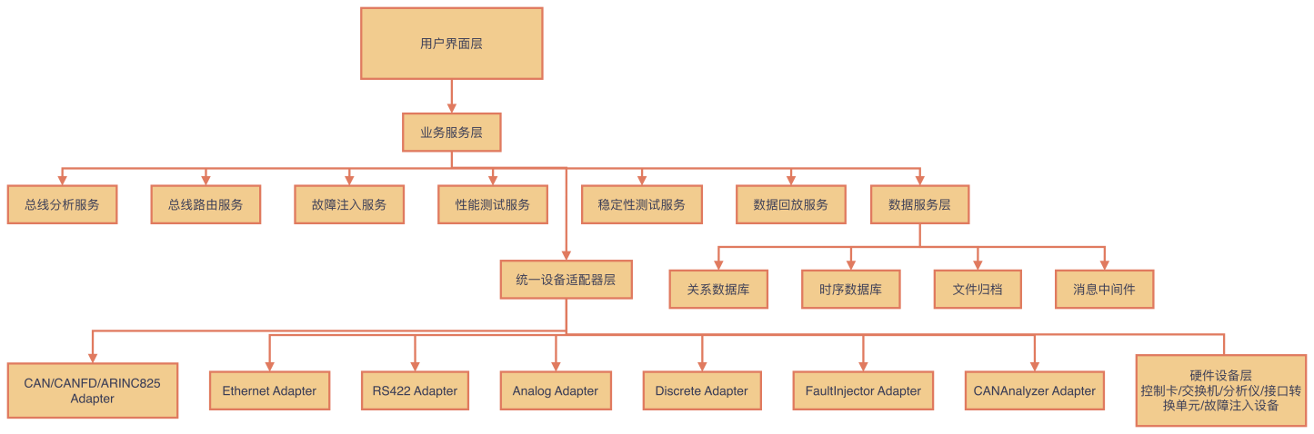
图 8 软件架构

总线分析软件设计
总线分析软件是本系统的核心分析工具，主要用于对 CAN、CANFD、ARINC825、以太网、RS422、模拟量和离散量进行统一采集、解析、统计、分析、回放和报告生成。该软件支持 40m 内和 40m 以上带中继场景下的传输延迟、数据吞吐量、丢包率和重发机制效率分析，同时支持长时间满负荷运行、重复启停循环和多节点并发通信测试分析。
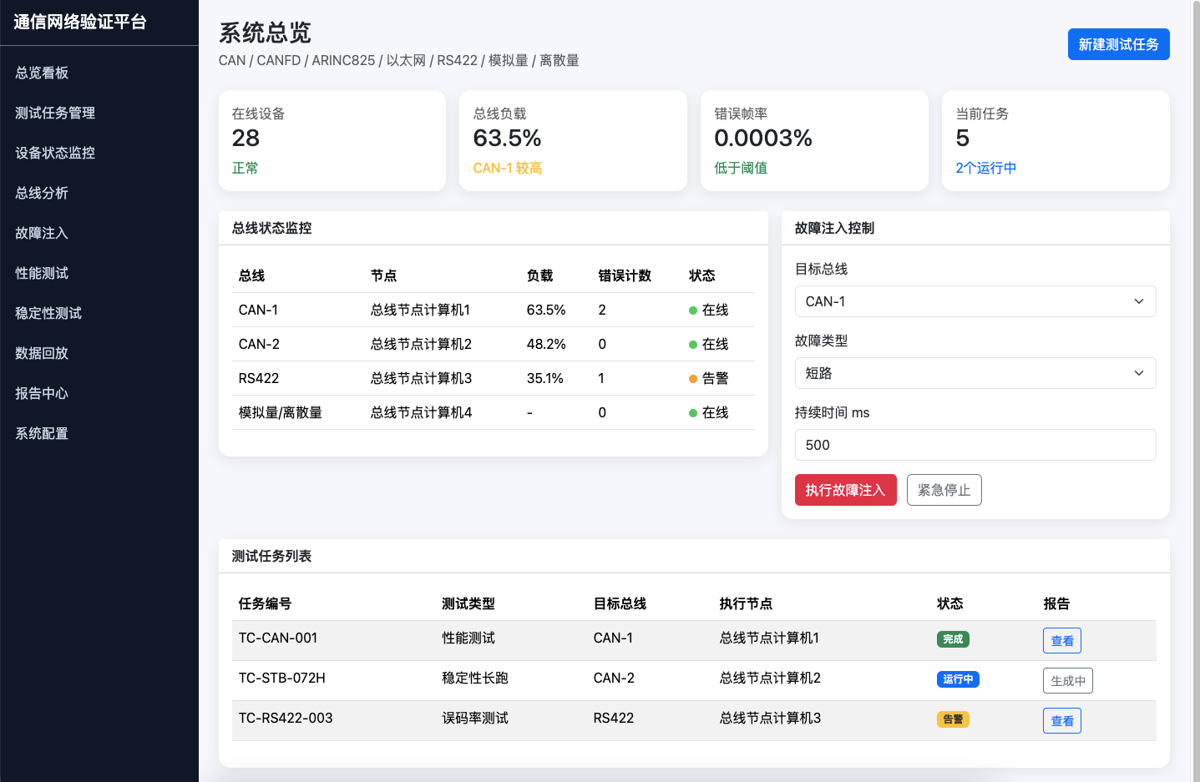
图 9 总览原型图
总线分析软件由数据采集模块、协议解析模块、性能分析模块、稳定性分析模块、故障关联分析模块、数据回放模块、可视化模块和报告生成模块组成。数据采集模块从 CAN 控制卡、CAN 网络分析仪、RS422 接口、以太网抓包接口、模拟量接口和离散量接口获取原始数据。协议解析模块对 CAN2.0、CANFD、ARINC825、RS422 自定义帧、以太网 UDP/TCP/ICMP 报文和 I/O 状态进行解析。性能分析模块计算时延、吞吐、丢包、重发和总线负载。稳定性分析模块对 72 小时长跑、1000 次启停和 24 小时多节点并发测试进行趋势分析。数据回放模块按原始时间戳重放报文和事件。报告生成模块输出 PDF、Word 或 HTML 格式测试报告。
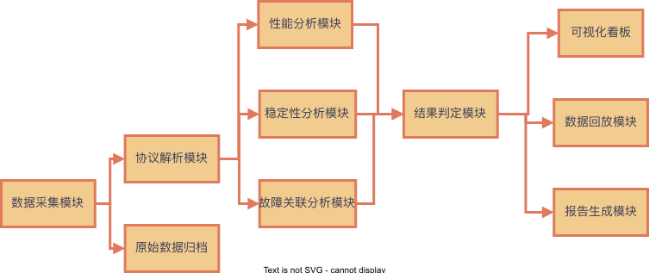
图 10 总线分析软件架构图

总线路由软件设计
总线路由软件负责多总线之间的数据转发和协议转换。它通过路由表管理模块维护源节点、目标节点、总线通道、协议类型、优先级和转发规则，通过协议转换模块实现 CAN 与以太网、CANFD 与 CAN2.0、ARINC825 与 CANFD、RS422 与以太网等协议适配。拓扑管理模块负责维护在线节点、链路状态、通道状态和故障状态。优先级调度模块根据消息优先级、总线负载和测试任务优先级进行调度。
总线路由软件支持数据转发一致性校验。对于被转发数据，校验 ID、标准帧/扩展帧标志、DLC、Data、FD、BRS、ESI、RTR、通道、时间戳、序列号和信号值。对于跨协议转换的场景，在转换前后保留追踪标识，便于测试报告中给出一致性结论。
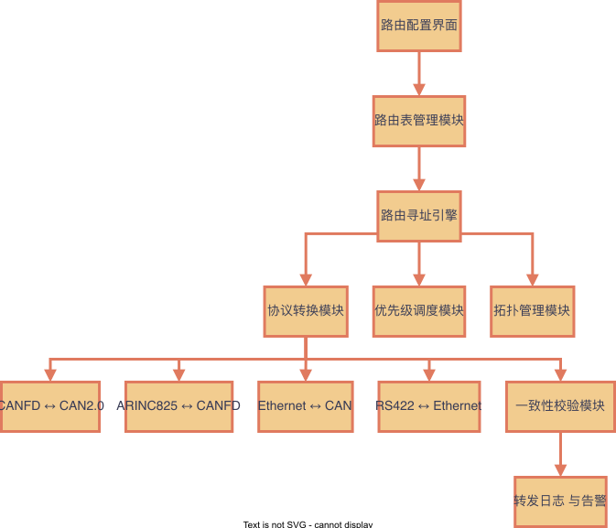
图 11 总线路由软件架构图

定制化故障注入软件设计
定制化故障注入软件用于对 CAN、以太网、RS422、模拟量和离散量实施可配置、可控制、可记录、可恢复的故障注入。该软件支持总线短路、断路、电磁干扰、错误帧、节点离线、异常接入和波特率异常波动等故障类型。
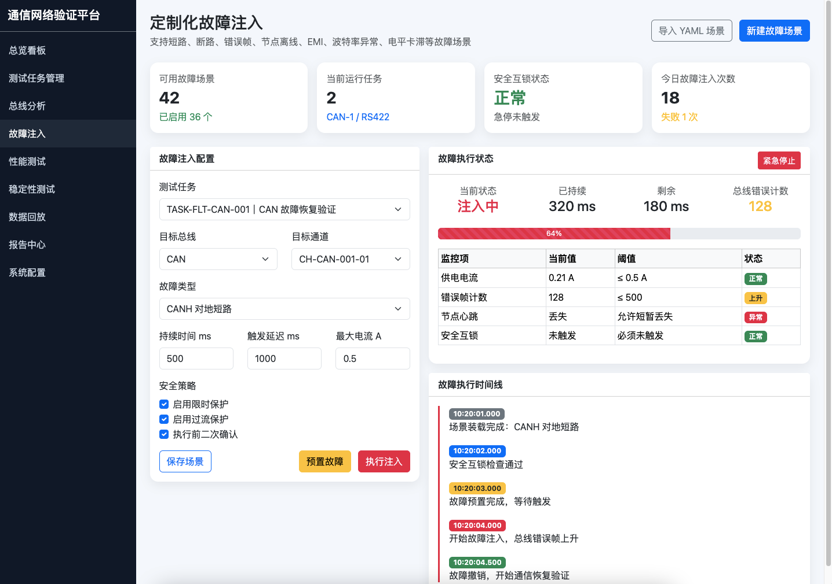
图 12 故障注入原型图
故障注入软件采用“场景管理 + 安全互锁 + 设备适配 + 执行监控”的架构。测试人员可通过界面或 YAML 场景文件定义故障目标、故障类型、持续时间、安全限制、触发条件和恢复验证方法。软件在执行故障前先进行安全检查，包括设备在线状态、链路状态、电流限制、持续时间限制和急停状态检查。故障执行过程中实时采集总线状态、错误计数、心跳状态和电源状态。故障结束后自动撤销故障，并执行通信恢复验证。
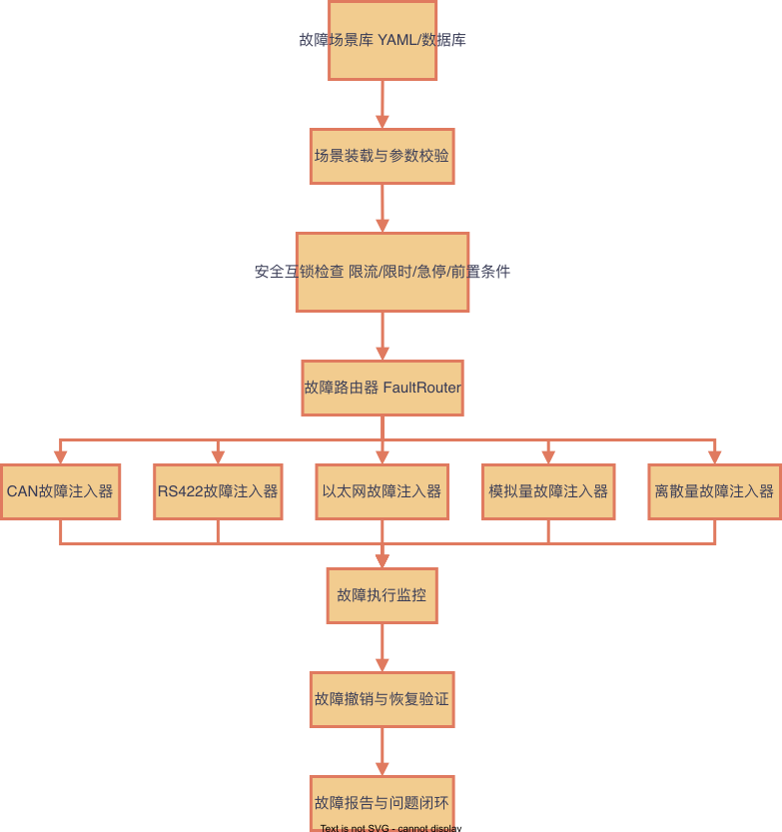
图 13 故障注入设计图

性能测试设计
性能测试覆盖 40m 内和 40m 以上带中继场景下的传输延迟、吞吐量、丢包率和重发机制效率。CAN 性能测试优先使用 CAN 控制卡或 CAN 网络分析仪的硬件时间戳，确保时延测量精度达到微秒级。以太网性能测试通过 iperf、抓包、硬件时间戳或网络 TAP 完成。RS422 性能测试通过帧序列号、软件高精度时间戳和误码统计完成。
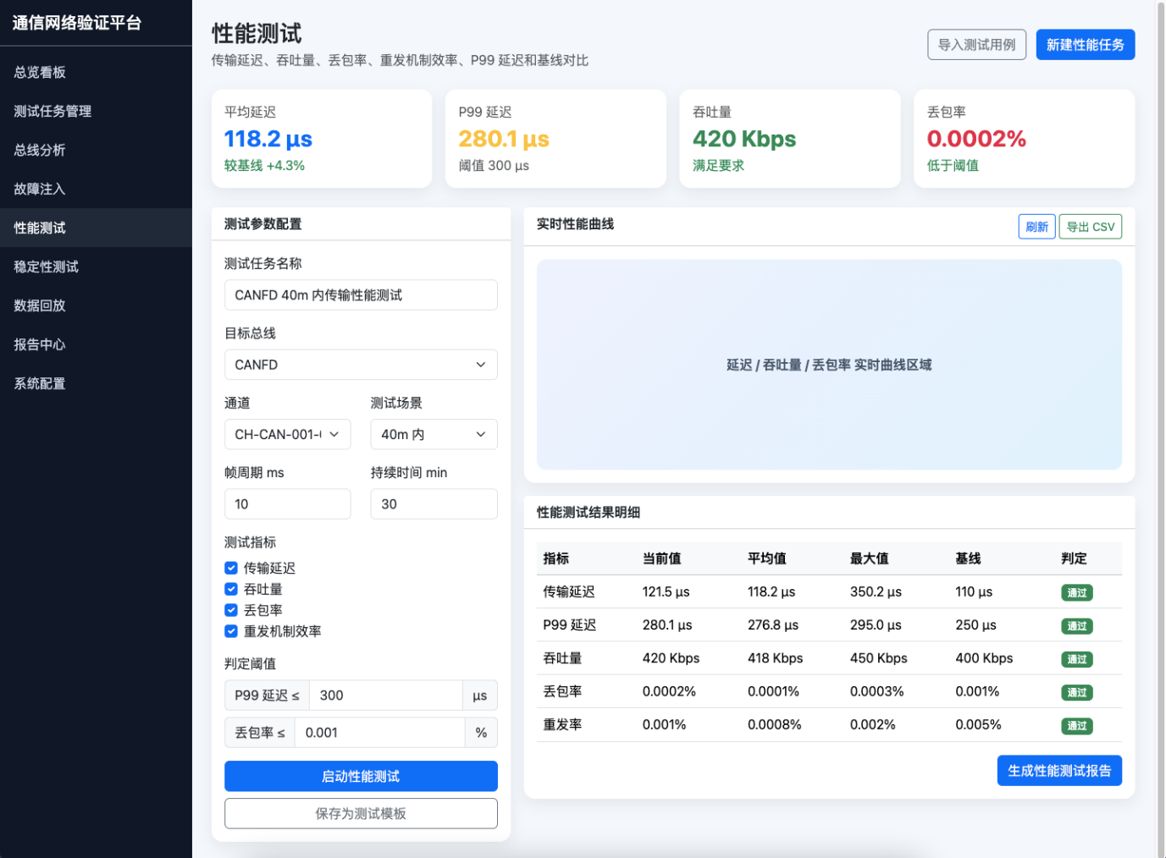
图 14 性能测试功能原型图
性能测试服务通过统一接口运行，各总线子类只负责底层收发和指标采集，分析逻辑由公共模块完成。测试结果写入时序数据库和关系数据库，并与历史基线进行对比。当 P99 延迟超过基线 120%、丢包率超过阈值或吞吐量低于设计要求时，测试结果判定为不通过，并触发报告中的问题项。
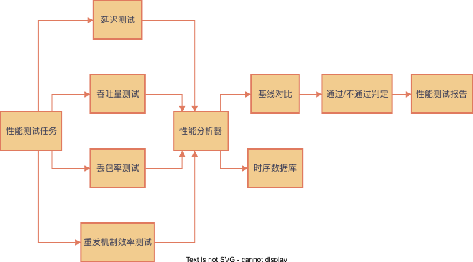
图 15 性能测试架构图

稳定性测试设计
稳定性测试包括长时间满负荷运行、重复启停循环和多节点并发通信。满负荷长跑建议持续 72 小时，以约 80% 总线负载运行，持续监测总线负载、错误帧率、丢包率、CPU 温度、内存占用和设备在线状态。重复启停循环建议执行 1000 次，通过电源控制或继电器控制被测节点上下电，并统计每次恢复通信的时间。多节点并发测试建议持续 24 小时，模拟多个节点同时通信，监控仲裁冲突、最大排队延迟、优先级反转和异常重发。
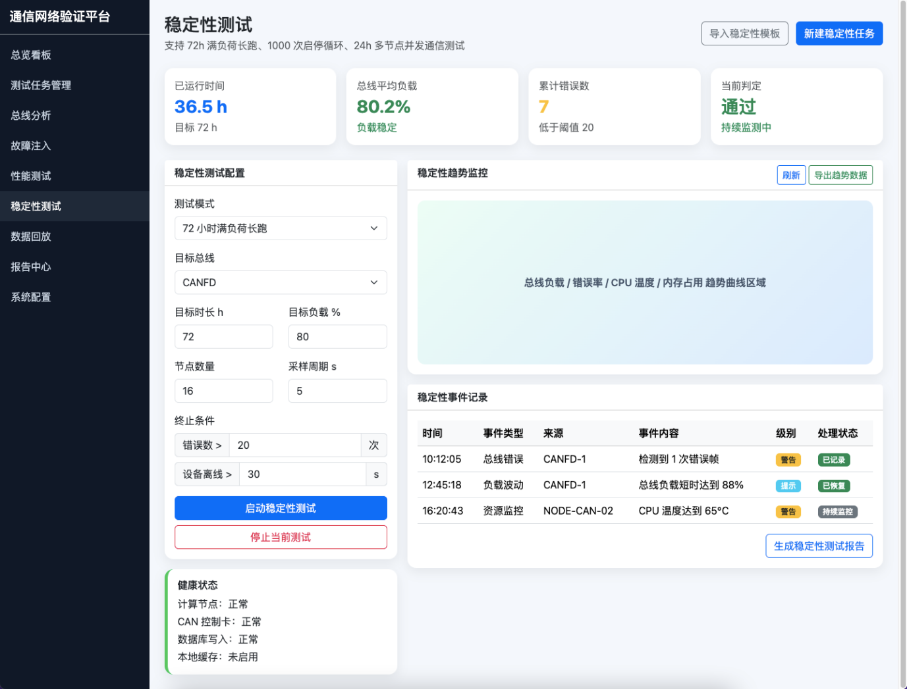
图 16 稳定性测试原型图
稳定性测试具备提前终止机制。当连续多次采集发现错误率超限、设备离线、温度异常或电源异常时，系统自动停止测试并标记失败，避免长时间无效等待。所有稳定性测试数据周期性写入时序数据库，并同步缓存到本地文件，确保网络异常时数据不丢失。
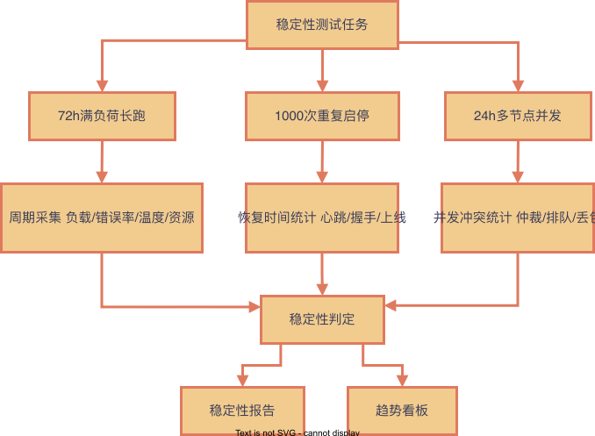
图 17 稳定性测试架构图

数据存储、管理与回放设计
数据存储采用“关系数据库 + 时序数据库 + 文件归档”的混合架构。关系数据库保存测试任务、用例、场景、设备、技术状态、人员、版本和报告索引；时序数据库保存总线负载、时延、错误率、吞吐量、温度、电源状态和资源占用等高频指标；文件归档保存 PCAP、ASC、BLF、CSV、JSON、日志、截图、波形文件和报告文件。
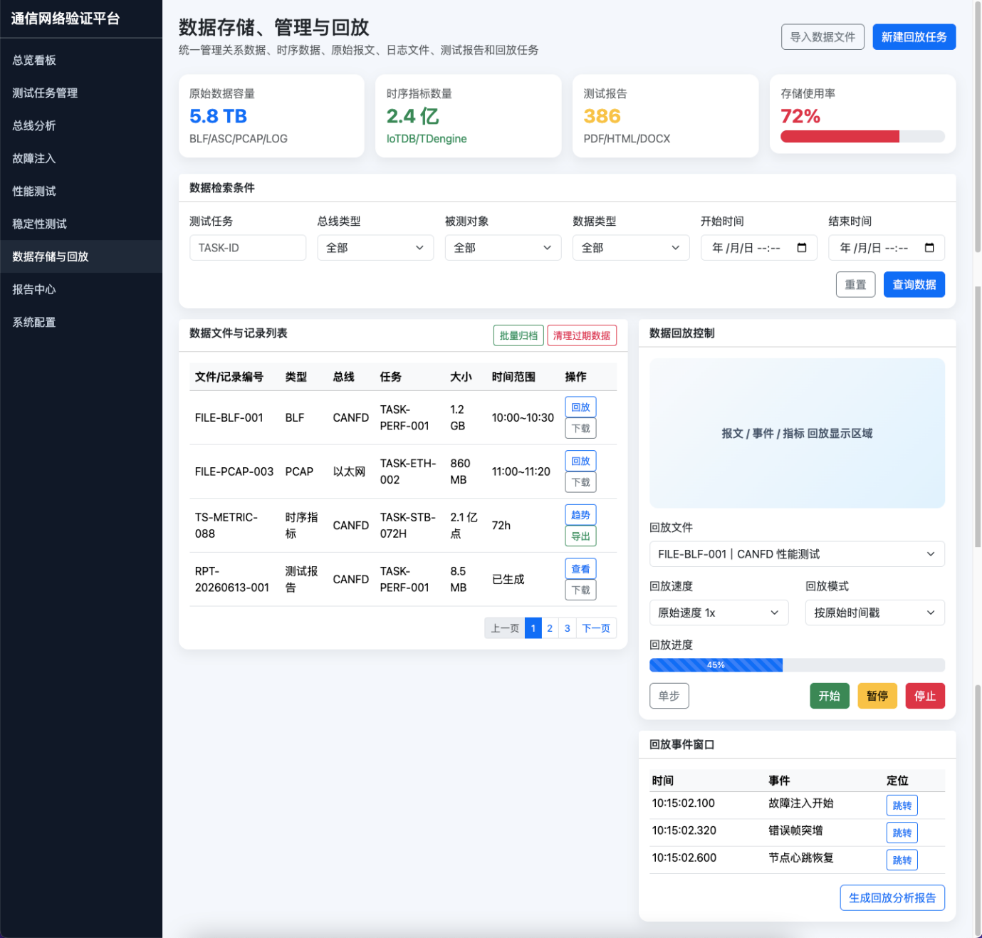
图 18 数据存储、管理与回放原型图
数据管理支持按测试任务、总线类型、被测对象、技术状态、软件版本、测试时间、故障场景和测试结论进行检索。数据回放支持按原始时序回放，也支持加速、减速、单步、按事件跳转和按故障窗口回放。对于故障复现，能够同时回放故障注入事件、总线报文、模拟量/离散量状态和系统告警，实现问题闭环分析。
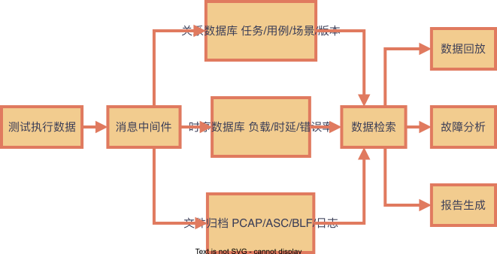
图 19 数据存储、管理与回放架构图

部署与调度设计
软件部署采用“传统部署 + 容器化部署”相结合的方式。对于需要 Windows 环境、图形界面、厂商许可或专用驱动的工具，采用传统部署方式，直接安装在总线节点计算机或存储服务计算机上。对于后台服务，如故障注入服务、性能测试服务、稳定性测试服务、数据采集服务、报告生成服务、告警服务等，优先采用容器化部署方式。
容器化部署时，对各测试服务器节点打标签。例如总线节点计算机 1 设置 bus-type=can-1，总线节点计算机 2 设置 bus-type=can-2，总线节点计算机 3 设置 bus-type=rs422-eth，总线节点计算机 4 设置 bus-type=analog-discrete，存储服务计算机设置 role=storage。部署清单中通过 nodeSelector 指定标签，调度系统根据标签将对服务调度到具有相应硬件资源的节点上。
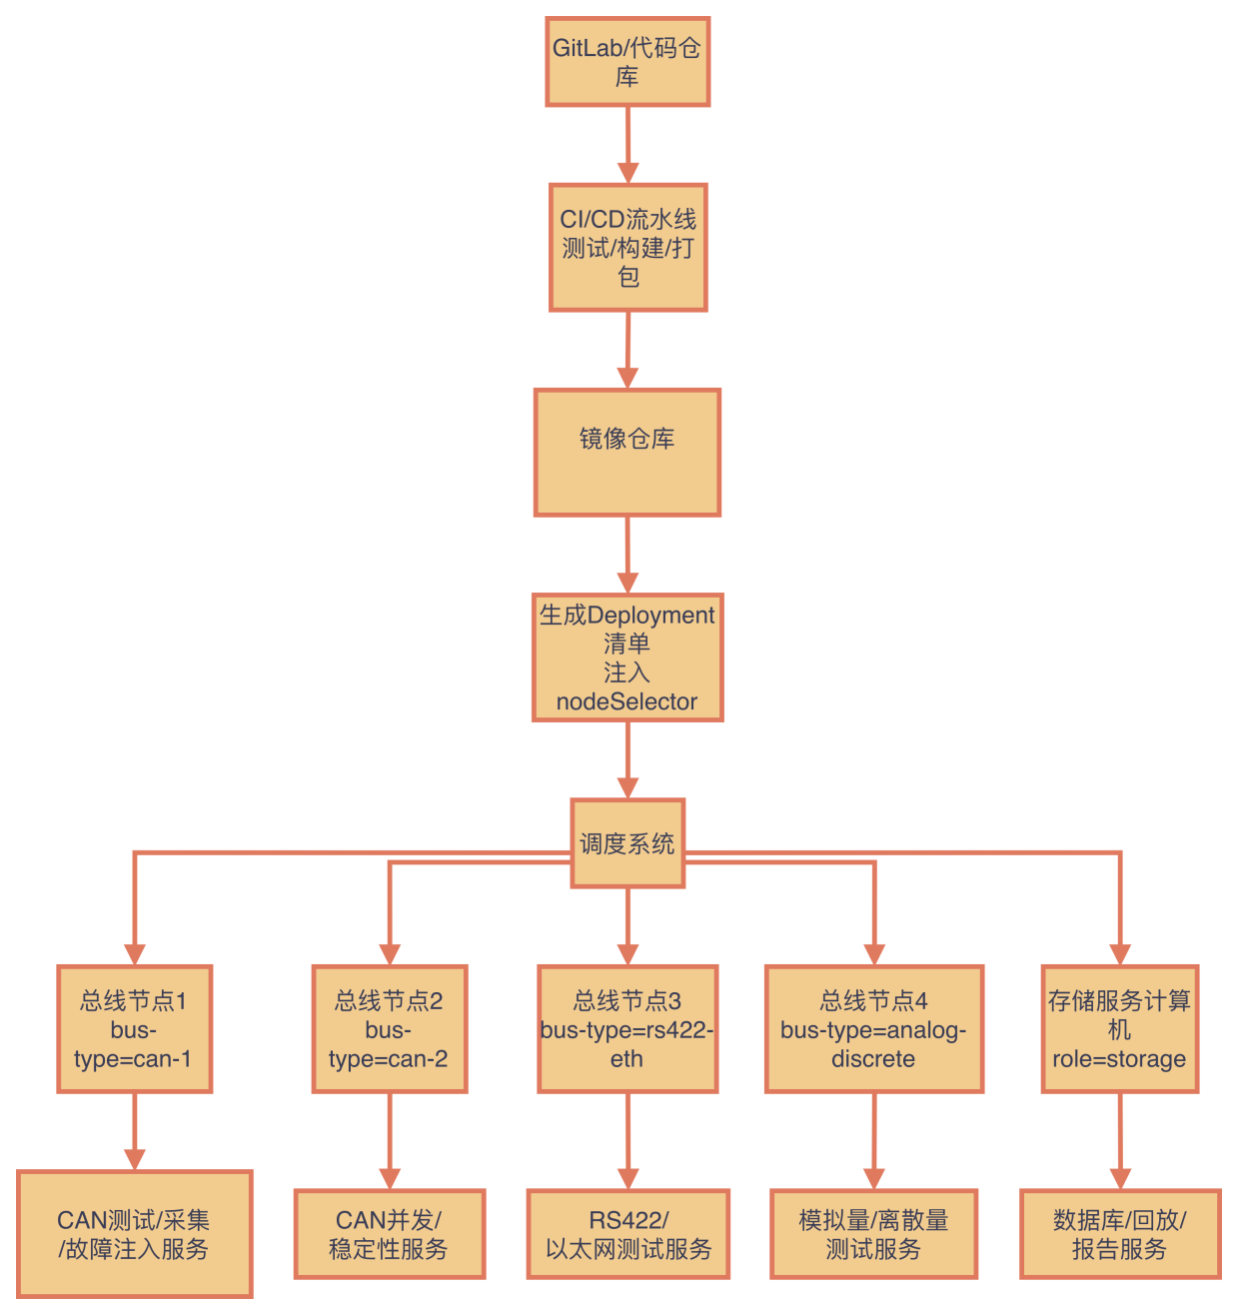
图 20 基于云平台的调度架构图

关键软件接口设计
为保证硬件可替换、软件可扩展，本方案采用统一接口抽象。设备适配器基类提供打开、关闭、状态查询和自检能力。帧式总线适配器提供发送帧、接收帧、设置过滤器和统计信息查询能力。信号 I/O 适配器提供通道读取、通道写入、通道配置和校准能力。故障注入适配器提供故障装载、故障执行、故障撤销、紧急停止和状态查询能力。见【附件：接口设计】

测试验证方案
本系统测试验证包括单元测试、集成测试、系统测试和验收测试。单元测试主要验证各适配器、数据解析函数、路由规则、故障场景解析、数据库接口和报告模板。集成测试主要验证总线节点计算机、存储服务计算机、总线路由交换机、CAN 控制卡、接口转换单元和 CAN 网络分析仪之间的协同工作。系统测试覆盖基础通信、协议兼容、故障注入、性能测试、稳定性测试、数据回放和报告生成。验收测试依据技术协议中的功能和性能指标逐项执行，并形成测试报告和验收记录。
功能验证矩阵如下：
表 2 功能验证矩阵说明
功能项 | 验证方式 | 主要判据
CAN 通信 | CAN 控制卡收发、分析仪监听 | 报文正确收发，无异常错误
CANFD 通信 | CANFD 数据帧收发 | BRS、DLC、数据内容正确
ARINC825 | 扩展 ID 解析、信号数据库解码 | NID、功能码、消息码正确
以太网通信 | ping、iperf、抓包 | 连通、吞吐、时延满足要求
RS422 通信 | 串口帧收发、误码统计 | 帧格式正确，误码率达标
模拟量 | 标准源输入、采集比对 | 精度、线性度满足要求
离散量 | 高低电平、边沿、防抖测试 | 状态识别正确
故障注入 | 短路、断路、错误帧等场景 | 故障可注入、可撤销、可记录
数据回放 | 按时间戳回放 | 与原始时序一致
报告生成 | 自动汇总测试数据 | 报告完整、可追溯

软件工程化与文档交付
软件研制按照 GJB 2786A-2009 和 GJB 438C-2021 的要求开展。研制过程包括软件需求分析、概要设计、详细设计、编码实现、单元测试、集成测试、系统测试、版本发布和交付维护。软件支持原位升级，包括总线分析软件、总线路由软件、定制化故障注入软件、设备适配器、测试用例库、故障场景库和报告模板。
交付文档包括技术说明书、使用维护说明书、维修手册、软件需求分析报告、软件设计说明、软件测试说明、软件测试报告、软件源代码或可执行程序、软件生存周期环境索引、软件产品规格说明、软件用户手册、软件产品保障手册、软件版本说明和软件研制总结。所有文档提供正式签署版本和电子版本，并保持版本、技术状态和更改记录一致。

可靠性、维修性、测试性和安全性设计
可靠性方面，系统通过冗余电源、设备自检、数据本地缓存、异常重试、故障自动恢复和长时间运行监控提高可靠性。对于 72 小时长跑测试，数据写入失败时自动缓存到本地文件，待网络恢复后补写数据库。对于关键测试设备，周期性进行在线状态检测和通道自检。
维修性方面，机柜内部设备分区安装，线缆标识清晰，板卡和线缆可快速更换。系统提供维修手册，描述常见故障定位、设备更换、线缆检查、软件恢复和数据备份方法。所有设备建立履历信息和技术状态标识。

测试性方面，系统具备开机自检、通道环回测试、网络连通性测试、CAN 通道状态检测、RS422 通道状态检测、模拟量/离散量通道检测和电源状态检测能力。测试性设计支持故障定位到节点、通道、设备或软件模块。
安全性方面，故障注入具备安全互锁、限时、限流、急停和二次确认机制。短路、EMI、超量程、电源启停等危险操作必须受控执行。软件支持权限管理、操作审计和危险操作日志记录，避免误操作损伤被测设备或测试设备。

技术状态管理
系统按照 GJB 3206B-2022 开展技术状态管理。硬件配置项包括总线节点计算机、存储服务计算机、CAN 控制卡、交换机、接口转换单元、CAN 网络分析仪、电源、机柜和硬线。软件配置项包括总线分析软件、总线路由软件、定制化故障注入软件、设备适配器、测试用例库、故障场景库、信号数据库、报告模板和部署配置。
每次测试任务记录被测对象编号、硬件版本、软件版本、驱动版本、数据库版本、测试用例版本、故障场景版本、信号数据库版本、测试人员、测试时间和测试环境。技术状态发生变更时，形成更改记录，经审批后实施，并在测试报告中体现当前技术状态。

产品交付与验收
硬件交付内容包括 4 台总线节点计算机、1 台存储服务计算机、1 套机柜、2 套电源、10 块 CAN 控制卡、1 台总线路由交换机、1 套硬线和 1 台 CAN 总线网络分析仪。软件交付内容包括 1 套总线分析软件、1 套总线路由软件和 1 套定制化故障注入软件。附件交付内容包括技术说明书、使用维护说明书和维修手册。
验收前完成所有硬件安装接线、操作系统部署、驱动安装、软件安装、数据库初始化、总线通道配置、接口自检、功能测试、性能测试、稳定性测试和报告生成测试。验收形成完整的测试记录和试验合格结论。所有文件资料提供签署正式件和电子文档，并附版本说明和更改记录。

【附件1】：软件接口设计

适配器接口定义
适配器层是整个通信网络测试框架的核心抽象层，其设计目标是通过适配器模式（Adapter Pattern） 将CAN/CANFD、以太网、RS422、离散量、模拟量五类异构总线的硬件差异完全屏蔽于底层，向上层业务（协议兼容、故障注入、性能测试、稳定性测试）提供统一、一致的操作接口。上层模块只需面向抽象接口编程，无需关心底层；当硬件型号更换或新增总线类型时，只需新增对应适配器实现类并 注册，上层代码零修改，从根本上保证了系统的可扩展性与可维护性。适配器分为通用接口与专用接口，说明如下：

通用接口IDeviceAdapter

接口定义
表 3 IDeviceAdapter 接口说明
方法 | 参数 | 返回值 | 功能说明 | 适用对象
open(config) | config: dict | bool | 打开并初始化设备或通信通道。config 用于传入设备类型、通道号、驱动类型、波特率、IP地址、采样率等配置参数。返回 True 表示打开成功，False 表示失败。 | 所有设备适配器
close() | 无 | None | 关闭设备连接，释放驱动、端口、句柄、文件描述符或网络连接等资源。 | 所有设备适配器
get_status() | 无 | dict | 获取设备当前状态，例如连接状态、通道状态、错误计数、温度、电源状态、资源占用、License 状态等。 | 所有设备适配器
self_check() | 无，或可扩展为 self_check(level: str) | dict | 执行设备自检，包括驱动加载、硬件在线、通道连通、环回测试、时间同步状态、校准状态等。返回自检结果。 | 所有设备适配器

config 参数
表 4 config参数说明
字段 | 类型 | 是否必选 | 说明 | 示例
device_type | str | 是 | 设备类型 | "CAN", "ETHERNET", "RS422", "DAQ"
device_name | str | 否 | 设备名称 | "Vector VN5640"
interface | str | 否 | 驱动或接口类型 | "vector", "socketcan", "pcan", "nidaqmx"
channel | str/int/list | 是 | 通道号或通道列表 | "can0", 1, [1,2,3]
timeout_ms | int | 否 | 默认超时时间 | 100
time_sync | dict | 否 | 时间同步配置 | {"mode": "ptp", "domain": 0}
log_level | str | 否 | 日志级别 | "INFO"

get_status() 返回
表 5 get_status返回说明
字段 | 类型 | 说明 | 示例
online | bool | 设备是否在线 | True
opened | bool | 通道是否已打开 | True
device_type | str | 设备类型 | "CAN"
channel | str/int/list | 当前通道 | "can0"
error_count | int | 错误计数 | 3
warning | list | 警告信息 | ["temperature high"]
timestamp | float/int | 状态采集时间戳 | 1710000000.123
time_sync_locked | bool | 时间同步是否锁定 | True
temperature_c | float | 设备温度 | 42.5

帧式通信接口 IFrameBusAdapter(IDeviceAdapter)

接口定义
该接口适用于具备“发送帧/接收帧”语义的通信接口，例如：CAN、CANFD、ARINC825、以太网、RS422、部分串行协议或自定义帧协议。
表 6 IFrameBusAdapter接口说明
方法 | 参数 | 返回值 | 功能说明 | 适用对象
send_frame(frame) | frame: dict | bool | 发送一帧数据。frame 根据总线类型不同可表示 CAN 帧、以太网报文、RS422 应用帧等。返回 True 表示发送成功，False 表示发送失败。 | CAN、CANFD、ARINC825、以太网、RS422
receive_frame(timeout_ms=100) | timeout_ms: int | dict | 在指定超时时间内接收一帧数据。超时无数据时可返回空字典 {} 或带状态字段的结果。 | CAN、CANFD、ARINC825、以太网、RS422
set_filter(filter_config) | filter_config: dict | None | 设置接收过滤条件，例如 CAN ID 过滤、以太网 MAC/IP/端口过滤、RS422 帧头过滤等。 | CAN、以太网、RS422
get_statistics() | 无 | dict | 获取通信统计信息，例如发送帧数、接收帧数、错误帧数、丢帧数、总线负载、吞吐量、重发次数等。 | CAN、以太网、RS422

通用帧字段
表 7 通用帧说明
字段 | 类型 | 是否必选 | 说明 | 示例
bus_type | str | 是 | 总线类型 | "CAN", "CANFD", "ETHERNET", "RS422"
channel | str/int | 否 | 发送通道 | "can0", "eth0", "COM3"
timestamp | float/int | 否 | 发送时间戳，可由底层补充 | 1710000000.123
payload | bytes/list/str | 是 | 负载数据 | [0x01, 0x02]
direction | str | 否 | 方向 | "tx"
sequence | int | 否 | 序列号，用于丢包、重发、时延统计 | 1024
metadata | dict | 否 | 扩展元数据 | {"case_id": "TC-CAN-001"}

CAN/CANFD/ARINC825 帧字段
表 8 CAN/CANFD/ARINC825 帧字段说明
字段 | 类型 | 是否必选 | 说明 | 示例
id | int | 是 | CAN 仲裁 ID | 0x100
extended | bool | 否 | 是否为 29bit 扩展帧 | False
is_fd | bool | 否 | 是否为 CANFD 帧 | True
brs | bool | 否 | CANFD 是否启用 Bit Rate Switching | True
esi | bool | 否 | CANFD Error State Indicator | False
is_remote | bool | 否 | 是否为经典 CAN 远程帧。注意：CANFD 不支持远程帧。 | False
dlc | int | 否 | 数据长度码 | 8
data | list/bytes | 是 | CAN 数据域 | [0x11, 0x22]
arinc825 | dict | 否 | ARINC825 解析/封装字段 | {"src_nid": 1, "dst_nid": 2}

以太网帧/报文字段
表 9 以太网报文说明
字段 | 类型 | 是否必选 | 说明 | 示例
src_mac | str | 否 | 源 MAC 地址 | "00:11:22:33:44:55"
dst_mac | str | 否 | 目的 MAC 地址 | "66:77:88:99:AA:BB"
src_ip | str | 否 | 源 IP | "192.168.1.10"
dst_ip | str | 否 | 目的 IP | "192.168.1.20"
protocol | str | 是 | 协议类型 | "UDP", "TCP", "ICMP"
src_port | int | 否 | 源端口 | 5000
dst_port | int | 否 | 目的端口 | 6000
vlan_id | int | 否 | VLAN ID | 10
priority | int | 否 | VLAN PCP/QoS 优先级 | 5
payload | bytes/list/str | 是 | 以太网应用负载 | b"hello"

RS422 帧字段
表 10 RS422帧说明
字段 | 类型 | 是否必选 | 说明 | 示例
port | str | 否 | 串口号 | "COM3"
baudrate | int | 否 | 波特率 | 115200
data_bits | int | 否 | 数据位 | 8
stop_bits | float/int | 否 | 停止位 | 1
parity | str | 否 | 校验方式 | "N", "E", "O"
frame_header | bytes/list | 否 | 帧头 | [0xEB, 0x90]
payload | bytes/list | 是 | RS422 发送内容 | [0x01, 0x02]
checksum | int/str | 否 | 校验值或校验方式 | "CRC16"

receive_frame() 返回值
表 11 receive_frame返回说明
字段 | 类型 | 说明 | 示例
success | bool | 是否成功接收 | True
bus_type | str | 总线类型 | "CANFD"
channel | str/int | 接收通道 | "can0"
timestamp | float/int | 接收时间戳，优先使用硬件时间戳 | 1710000000.123456
hardware_timestamp | float/int | 硬件时间戳 | 1234567890123
id | int | CAN ID，仅 CAN 类适用 | 0x100
extended | bool | 是否扩展帧 | False
is_fd | bool | 是否 CANFD | True
brs | bool | 是否 BRS | True
esi | bool | ESI 状态 | False
is_remote | bool | 是否远程帧，仅经典 CAN 适用 | False
dlc | int | DLC | 8
data | list/bytes | 数据域 | [0x01, 0x02]
payload | bytes/list/str | 通用负载 | [0x01, 0x02]
error | dict | 错误信息 | {"type": "timeout"}
metadata | dict | 扩展信息 | {"rssi": None}

set_filter(filter_config) 参数
表 12 filter_config参数说明
总线类型 | 字段 | 类型 | 说明 | 示例
通用 | mode | str | 过滤模式 | "accept", "reject"
通用 | enabled | bool | 是否启用 | True
CAN | id_list | list[int] | ID 列表 | [0x100, 0x101]
CAN | id_mask | int | ID 掩码 | 0x7FF, 0x1FFFFFFF
CAN | extended | bool | 是否扩展帧过滤 | False
CAN | range | list | ID 范围 | [0x100, 0x1FF]
以太网 | src_ip | str | 源 IP 过滤 | "192.168.1.10"
以太网 | dst_ip | str | 目的 IP 过滤 | "192.168.1.20"
以太网 | protocol | str | 协议过滤 | "UDP"
以太网 | port | int/list | 端口过滤 | [5000, 6000]
以太网 | vlan_id | int | VLAN 过滤 | 10
RS422 | frame_header | bytes/list | 帧头过滤 | [0xEB, 0x90]
RS422 | length | int | 帧长过滤 | 32
RS422 | checksum | str | 校验方式 | "CRC16"

get_statistics() 返回值
表 13 get_statistics返回说明
字段 | 类型 | 说明 | 示例
tx_frames | int | 发送帧数 | 10000
rx_frames | int | 接收帧数 | 9998
tx_bytes | int | 发送字节数 | 80000
rx_bytes | int | 接收字节数 | 79984
error_frames | int | 错误帧数量，主要用于 CAN | 2
drop_frames | int | 丢弃帧数量 | 1
retransmissions | int | 重发次数 | 4
bus_load_pct | float | 总线负载率 | 75.3
throughput_bps | float | 吞吐率 | 420000.0
avg_latency_us | float | 平均延迟 | 120.5
max_latency_us | float | 最大延迟 | 350.2
p99_latency_us | float | 99 分位延迟 | 280.1
jitter_us | float | 抖动 | 35.6
last_error | dict | 最近一次错误 | {"type": "bus_off"}

信号采集/激励接口 ISignalIOAdapter（IDeviceAdapter）
该接口适用于非帧式信号接口，主要包括离散量输入、离散量输出、模拟量输入、模拟量输出、电源控制、简单继电器控制。

接口定义
表 14 ISignalIOAdapter接口定义
方法 | 参数 | 返回值 | 功能说明 | 适用对象
read_channel(channel) | channel: str | float | bool｜dict | 读取指定通道的当前值。对于离散量返回 True/False，对于模拟量返回浮点数，例如电压、电流、频率等。 | 离散量输入、模拟量输入
write_channel(channel, value) | channel: str, value: float | bool | int | bool | 向指定通道输出信号。离散量输出高/低电平，模拟量输出电压/电流。 | 离散量输出、模拟量输出、继电器控制
configure_channel(channel, config) | channel: str, config: dict | None | 配置通道类型、量程、采样率、滤波、触发模式、输入输出方向、电平标准等。 | 离散量、模拟量
calibrate(calibration_config) | calibration_config: dict | dict | 执行通道校准或加载校准参数，返回校准结果、误差、校准时间和证书信息。 | 模拟量、部分离散量

configure_channel(channel, config) 参数
- 通用字段
表 15 config参数说明
字段 | 类型 | 是否必选 | 说明 | 示例
channel_type | str | 是 | 通道类型 | "AI", "AO", "DI", "DO"
direction | str | 是 | 输入或输出 | "input", "output"
enabled | bool | 否 | 是否启用 | True
alias | str | 否 | 信号别名 | "LandingGear_Down"
unit | str | 否 | 单位 | "V", "mA"
sample_rate_hz | float | 否 | 采样率 | 1000.0
timestamp_enabled | bool | 否 | 是否记录时间戳 | True
- 离散量配置字段
表 16 离散量字段说明
字段 | 类型 | 是否必选 | 说明 | 示例
logic_level | str | 是 | 电平标准 | "TTL", "28V_DISCRETE", "OPEN_GND"
active_level | str | 否 | 有效电平 | "HIGH", "LOW"
debounce_ms | float | 否 | 防抖时间 | 5.0
edge_detect | str | 否 | 边沿检测 | "rising", "falling", "both"
pull_mode | str | 否 | 上拉/下拉 | "pull_up", "pull_down", "none"
isolation | bool | 否 | 是否隔离 | True
max_current_ma | float | 否 | 最大允许电流 | 20.0
- 模拟量配置字段
表 17 模拟量配置说明
字段 | 类型 | 是否必选 | 说明 | 示例
signal_type | str | 是 | 信号类型 | "voltage", "current"
range_min | float | 是 | 量程下限 | -10.0
range_max | float | 是 | 量程上限 | 10.0
resolution_bits | int | 否 | 分辨率 | 16
accuracy | float | 否 | 精度指标 | 0.01
filter_type | str | 否 | 滤波方式 | "lowpass"
cutoff_hz | float | 否 | 滤波截止频率 | 100.0
excitation | dict | 否 | 激励配置 | {"type": "ramp", "start": 0, "stop": 5}
over_range_protection | bool | 否 | 是否启用超量程保护 | True

read_channel(channel) 返回值
表 18 read_channel返回说明
通道类型 | 返回值类型 | 示例
DI | bool | True
DO 状态回读 | bool | False
AI | float | 5.012
AO 状态回读 | float | 2.500

write_channel(channel, value) 参数
表 19 write_channel参数说明
参数 | 类型 | 是否必选 | 说明 | 示例
channel | str | 是 | 通道号 | "PXI1Slot2/ao0"
value | float/bool/int | 是 | 输出值 | 5.0, True
unit | str | 否 | 单位，工程实现可放入扩展参数 | "V"
duration_ms | int | 否 | 输出持续时间，工程实现可扩展 | 1000
ramp | dict | 否 | 斜坡输出参数 | {"start": 0, "stop": 5, "duration_ms": 1000}

calibrate(calibration_config) 参数
表 20 校准参数说明
字段 | 类型 | 是否必选 | 说明 | 示例
channels | list[str] | 是 | 校准通道列表 | ["ai0", "ai1"]
calibration_type | str | 是 | 校准类型 | "zero", "gain", "multi_point"
reference_source | str | 是 | 标准源信息 | "Fluke 5522A"
reference_points | list[float] | 否 | 校准点 | [0, 2.5, 5.0, 7.5, 10.0]
unit | str | 否 | 单位 | "V"
tolerance | float | 否 | 允许误差 | 0.01
operator | str | 否 | 操作人员 | "tester01"
certificate_id | str | 否 | 标准源证书编号 | "CERT-2026-001"
- 返回值建议字段
表 21 校准返回值说明
字段 | 类型 | 说明 | 示例
success | bool | 校准是否成功 | True
calibration_time | str | 校准时间 | "2026-06-12T10:00:00+08:00"
channels | list | 校准通道 | ["ai0"]
max_error | float | 最大误差 | 0.005
unit | str | 单位 | "V"
coefficients | dict | 校准系数 | {"gain": 1.0002, "offset": -0.001}
certificate_id | str | 证书编号 | "CERT-2026-001"
details | list[dict] | 各校准点详情 | [{...}]

4. 故障注入接口 IFaultInjector（IDeviceAdapter）
该接口适用于各类故障注入设备或故障注入软件，包括：CANstress、继电器矩阵、EMI 注入设备、网络损伤仪、RS422 故障注入盒、离散量/模拟量故障注入模块、软件错误帧注入器、波特率异常注入器。

接口定义
表 22 IFaultInjector接口定义
方法 | 参数 | 返回值 | 功能说明 | 适用对象
arm(scenario) | scenario: dict | bool | 装载并预置故障场景，但不立即执行。用于检查参数合法性、安全条件、前置条件和设备可用性。 | 所有故障注入器
inject() | 无 | bool | 执行已装载的故障场景。返回 True 表示故障注入启动成功，False 表示失败。 | 所有故障注入器
remove_fault() | 无 | bool | 撤销当前故障，使系统恢复到正常连接或正常工作状态。 | 所有故障注入器
emergency_stop() | 无 | None | 紧急停止，立即撤销所有故障输出、关闭危险激励、断开故障路径，并进入安全状态。 | 所有故障注入器
get_fault_status() | 无 | dict | 获取当前故障注入状态，包括是否已装载、是否正在注入、故障类型、剩余时间、安全状态、错误信息等。 | 所有故障注入器

arm(scenario) 参数
表 23 场景参数说明
字段 | 类型 | 是否必选 | 说明 | 示例
scenario_id | str | 是 | 故障场景编号 | "F001"
name | str | 是 | 故障名称 | "CANH对地短路"
bus_type | str | 是 | 目标接口类型 | "CAN", "ETHERNET", "RS422", "DISCRETE", "ANALOG"
fault_type | str | 是 | 故障类型 | "short_circuit", "open_circuit", "emi", "delay"
target | str/dict | 是 | 故障目标 | "CANH_GND", {"channel": "ai0"}
duration_ms | int | 是 | 故障持续时间 | 500
trigger | dict | 否 | 触发方式 | {"mode": "time", "delay_ms": 1000}
preconditions | list/dict | 否 | 前置条件 | {"bus_state": "NORMAL"}
safety_limits | dict | 是 | 安全限制 | {"max_current_a": 0.5}
monitor | list | 否 | 注入期间监测项 | ["bus_state", "supply_current"]
recovery | list | 否 | 恢复动作 | ["remove_fault", "verify_baseline_comm"]

常见故障场景
- CAN 短路故障
表 24 CAN短路故障说明
字段 | 示例
bus_type | "CAN"
fault_type | "short_circuit"
target | "CANH_GND", "CANL_GND", "CANH_CANL"
duration_ms | 500
safety_limits | {"max_current_a": 0.5, "max_duration_ms": 1000}
- CAN 断路故障
表 25 CAN断路故障说明
字段 | 示例
bus_type | "CAN"
fault_type | "open_circuit"
target | "CANH", "CANL", "BOTH"
duration_ms | 1000
- EMI 注入
表 26 EMI注入故障说明
字段 | 示例
bus_type | "CAN"
fault_type | "emi"
target | "CAN_DIFF_PAIR"
frequency_hz | 500000
amplitude_vpp | 1.0
waveform | "SIN"
duration_ms | 5000
- 以太网网络损伤
表 27 以太网损失说明
字段 | 示例
bus_type | "ETHERNET"
fault_type | "network_impairment"
target | "eth0"
delay_ms | 20
jitter_ms | 5
loss_pct | 1.0
reorder_pct | 0.1
duration_ms | 10000
- RS422 故障
表 28 RS422故障说明
字段 | 示例
bus_type | "RS422"
fault_type | "polarity_reverse"
target | "TX_PAIR"
duration_ms | 1000
- 离散量故障
表 29 离散量故障说明
字段 | 示例
bus_type | "DISCRETE"
fault_type | "stuck_at"
target | "DI_01"
stuck_value | True
duration_ms | 2000
- 模拟量故障
表 30 模拟量故障
字段 | 示例
bus_type | "ANALOG"
fault_type | "noise_injection"
target | "AI_01"
noise_type | "gaussian"
amplitude_v | 0.1
duration_ms | 5000

ault_status() 返回值建议字段
表 31 状态返回说明
字段 | 类型 | 说明 | 示例
armed | bool | 是否已装载故障场景 | True
injecting | bool | 是否正在注入 | False
scenario_id | str | 当前场景编号 | "F001"
fault_type | str | 故障类型 | "short_circuit"
target | str/dict | 故障目标 | "CANH_GND"
start_time | float/int | 注入开始时间 | 1710000000.1
elapsed_ms | int | 已持续时间 | 200
remaining_ms | int | 剩余时间 | 300
safety_state | str | 安全状态 | "NORMAL", "LIMIT_EXCEEDED", "EMERGENCY_STOP"
last_error | dict | 最近错误 | {"code": 0, "message": "OK"}
monitor_values | dict | 监测值 | {"supply_current_a": 0.2}

